长寿人社发〔2025〕26号

重庆市长寿区人力资源和社会保障局

关于加快推进换发第三代社会保障卡及

申领电子社保卡的通知

各镇人民政府、街道办事处，区级相关部门，有关单位：

根据《人力资源社会保障部关于加快推进社会保障卡居民服务“一卡通”建设的通知》（人社部发〔2024〕6 号 ）、《重庆市人民政府办公厅关于印发〈重庆市居民服务“一卡通”工作方案〉的通知》（渝府办发〔2024〕73 号）等精神，结合长寿区工作实际，现就加快我区换发第三代社会保障卡（以下简称第三代社保卡）及申领电子社保卡相关工作通知如下。

一、换发第三代社保卡的意义和原则

换发第三代社保卡，是贯彻落实习近平总书记关于探索以社会保障卡为载体建立居民服务“一卡通”的重要指示精神，是推进实施我区社会保障卡居民服务“一件事”的基础支撑。第三代社保卡在就业和人力资源服务、社保服务、就医购药、文化体验、政务服务、金融服务等领域应用广泛，既是一张社保卡，也是一张办事卡、民生卡、就医卡、银行卡。

换发第三代社保卡按照“能换则换、全面推进、发用并重”的原则，逐步淘汰第二代社保卡，稳步推进第三代社保卡换发工作，逐步实现我区群众社保卡安全防护能力和应用能力提升全覆盖。

二、第三代社保卡换发对象

全区参加机关事业单位基本养老保险、企业职工基本养老保险、城乡居民基本养老保险、工伤保险、失业保险、城镇职工基本医疗保险、城乡居民基本医疗保险、生育保险人员中持第二代社保卡的所有人员。

三、第三代社保卡换发方式

（一）个人自行申办

**线下办理：**成年人携带身份证原件到长寿区范围内社保卡业务经办网点（详见附件2）任一网点更换第三代社保卡，由他人代办的，需要携带双方身份证原件。16周岁以下未成年人换卡由其监护人携带监护人身份证及户口簿原件代办，所有网点换卡均即办即结。

**线上办理：**可通过渝快办APP、重庆人社APP、微信电子社保卡小程序、支付宝电子社保卡小程序等渠道办理。

（二）银行上门统一办理换发

对于有需要银行上门统一办理换发的单位，可联系区社保中心协调银行或者直接联系社保卡合作银行上门统一办理换发。相关上门换卡程序按各银行规定执行，请提前电话咨询预约。

（三）批量换发

各单位积极配合收集整理社保卡批量制卡提交资料（详情见附件3），按要求提交到社保卡业务经办网点，统一为持有第二代社保卡人员申请换发第三代社保卡。

四、注意事项

（一）领取第三代社保卡后，系统会自动签发电子社保卡，持卡人可通过电子社保卡APP、 重庆人社APP、微信、支付宝搜索“电子社保卡”小程序等方式登录电子社保卡享受线上应用服务。

（二）持第二代社保卡人员换发第三代社保卡前2次免费。已更换第三代社保卡2次后再次换发第三代社保卡的，按相关规定需缴纳换卡工本费。

（三）第三代社保卡启用后，原社保卡社保功能自动注销，医保账户余额自动转入第三代社保卡。金融功能启用需本人携带身份证及社保卡原件到社保卡对应银行办理。原社保卡金融账户有余额的，可到社保卡卡面上对应的银行网点办理转取款手续，再办理金融账户注销。

（四）正在使用第二代社保卡金融账户领取养老待遇、失业待遇、伤残补助金等相关待遇或补贴的，在领取第三代社保卡后，需到相关待遇或补贴发放部门办理发放账户变更手续，将待遇或补贴领取账户变更为第三代社保卡金融账户。

五、工作要求

（一）强化发行管理。各单位要高度重视此项工作，加强统筹安排，落实专人负责，确保换发第三代社保卡工作平稳高效推进。任何单位或个人不得强行滞留他人社保卡，不得违规向群众索取相关费用。

（二）注重宣传沟通。各单位要开展各类宣传活动，解读社保卡居民服务“一卡通”有关政策，普及社保卡应用知识，介绍使用流程，培养群众用卡习惯，营造良好宣传氛围。同时，要与区社保中心及社保卡服务银行应建立及时沟通核对机制，为群众创造良好的换卡体验。

（三）做好安全防范。各单位与社保卡服务银行要加强风险隐患分析研判，做好安全防范措施，确保不发生安全问题。社会保险经办机构和各社保卡合作银行不会发送含有网页链接的短信通知，不会向单位或个人索要银行账号和支付密码等个人敏感信息，请全区各参保单位、参保人提高警惕，防范网络诈骗。

附件：1.第三代社会保障卡卡样

2.长寿区范围内社保卡业务经办网点明细表

3.社保卡批量制卡提交资料

重庆市长寿区人力资源和社会保障局

2025年6月12日

（联系人：项锦碧、黄雅琳；电话：023-40250850）

附件1

第三代社会保障卡卡样

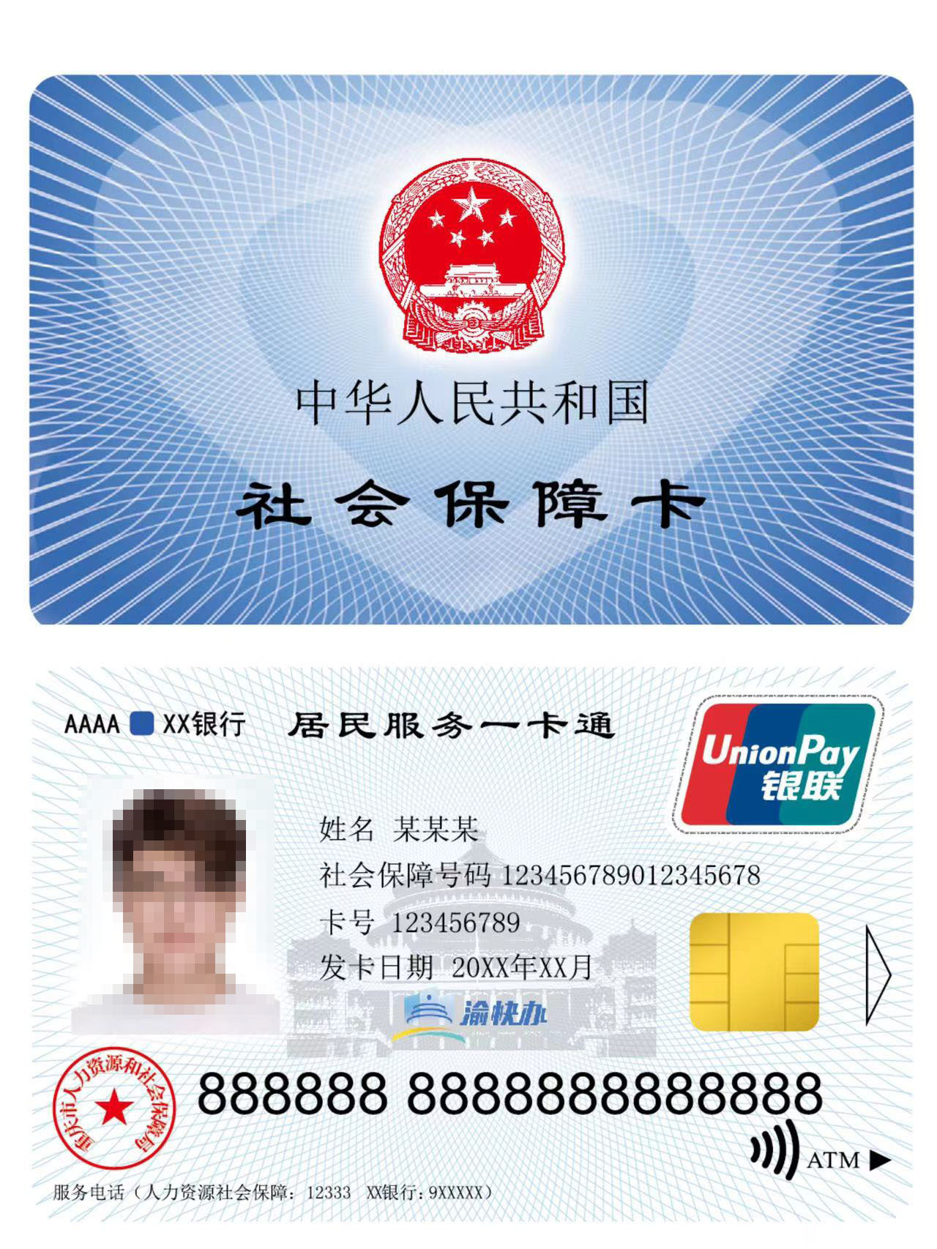

附件2

长寿区范围内社保卡业务经办网点明细表

|  |  |  |  |  |
| --- | --- | --- | --- | --- |
| **序号** | **经办网点名称** | | **地址** | **联系电话** |
| 1 | 长寿区社会保险事务中心 | | 长寿区新市街道新民路11号（2号楼）一楼大厅 | 023-40250850 |
| 2 | 长寿区菩提街道便民服务中心 | | 长寿区桃源西4路1号 | 023-81881934 |
| 3 | 长寿区凤城街道便民服务中心 | | 长寿区凤城街道黄桷路一巷3号 | 023-40252596 |
| 4 | 长寿区晏家街道便民服务中心 | | 长寿区晏家街道尚城北路7号 | 023-40711524 |
| 5 | 长寿区江南街道便民服务中心 | | 长寿区江南街道江南中路13号 | 023-40726299 |
| 6 | 长寿区渡舟街道便民服务中心 | | 长寿区渡舟街道渡舟正街403号 | 023-40422909 |
| 7 | 长寿区新市街道便民服务中心 | | 长寿区新市街道河石井街24号 | 023-40391738 |
| 8 | 长寿区八颗街道便民服务中心 | | 长寿区八颗街道莲花街26号 | 023-40796072 |
| 9 | 长寿区长寿湖镇便民服务中心 | | 长寿区长寿湖镇湖滨路28号 | 023-40360702 |
| 10 | 长寿区云台镇便民服务中心 | | 长寿区云台镇云兴街14号 | 023-40826308 |
| 11 | 长寿区葛兰镇便民服务中心 | | 长寿区葛兰镇白鹤街66号 | 023-40815530 |
| 12 | 长寿区但渡镇便民服务中心 | | 长寿区但渡镇下洞街1号 | 023-40336133 |
| 13 | 长寿区邻封镇便民服务中心 | | 长寿区邻封镇正街1号 | 023-40332112 |
| 14 | 长寿区云集镇便民服务中心 | | 长寿区云集镇华中街42号 | 023-40367025 |
| 15 | 长寿区双龙镇便民服务中心 | | 长寿区双龙镇龙祥街17号 | 023-40310112 |
| 16 | 长寿区龙河镇便民服务中心 | | 长寿区龙河镇兴盛路1号 | 023-40852982 |
| 17 | 长寿区海棠镇便民服务中心 | | 长寿区海棠镇正街126号附1号 | 023-40840112 |
| 18 | 长寿区石堰镇便民服务中心 | | 长寿区石堰镇石兴街165号 | 023-40821331 |
| 19 | 长寿区洪湖镇便民服务中心 | | 长寿区洪湖镇大洪河正街77号 | 023-40731565 |
| 20 | 长寿区万顺镇便民服务中心 | | 长寿区万顺镇顺兴路12号 | 023-40746574 |
| 21 | 工商  银行 | 工商银行长寿支行营业部 | 长寿区桃源大道6号（桃花新城重百电器旁边） | 023-40896579 |
| 22 | 工商银行长寿凤城支行 | 长寿区向阳路7号（老城协信广场） | 023-40247390 |
| 23 | 工商银行长寿文苑支行 | 长寿区文苑大道1号附318号（长寿中学对面） | 023-40896729 |
| 24 | 工商银行长寿洛碛支行 | 渝北区洛碛镇新渝路36号（洛碛车站对面） | 023-67381349 |
| 25 | 工商银行长寿川维支行 | 长寿区川维迎宾路1号附6号 | 023-40761137 |
| 26 | 农业  银行 | 农业银行长寿菩提支行 | 长寿区桃源西三路574号、576号、578号（菩提印象大门口） | 023-40240164 |
| 27 | 中国  银行 | 中国银行长寿桃花新城支行 | 长寿桃源南路2号（宝润国际旁） | 023-40669971 |
| 28 | 中国银行长寿凤城支行 | 长寿凤岭路2号（老体育馆旁） | 023-40245392 |
| 29 | 中国银行重庆长寿晏家支行 | 重庆市长寿区晏家街道育才路28号附8号（晏家安置房七期广场步行街口） | 023-40711332 |
| 30 | 建设  银行 | 中国建设银行长寿桃花新城支行 | 长寿区桃源大道6号1-1-1号（桃花新城重百电器旁边） | 023-40788185 |
| 31 | 中国建设银行长寿支行 | 长寿区向阳路3号（老城协信广场） | 023-40244306 |
| 32 | 中国建设银行长寿文苑支行 | 长寿区文苑北路2号15幢负2-2号（沁园坊红绿灯交叉路口） | 023-40580882 |
| 33 | 中国建设银行重庆长寿经开区支行 | 长寿区晏家街道育才路33号附13、14、15号 | 023-40714299 |
| 34 | 交通  银行 | 交通银行长寿凤城支行 | 长寿区凤城街道向阳路13号（老城协信广场） | 023-40246767 |
| 35 | 邮政  银行 | 邮政银行长寿文苑所 | 长寿区文苑大道1号45幢1-1（长寿中学对面） | 023-40256691 |
| 36 | 邮政银行长寿古镇所 | 长寿区桃源西四路2号18幢1-2（古镇跳坝坝舞广场下行50米左右） | 023-40669593 |
| 37 | 邮政银行长寿晏家所 | 重庆市长寿区晏家街道育才路37号附4号 | 023-40711004 |
| 38 | 邮政银行长寿葛兰所 | 重庆市长寿区葛兰镇枣子街二巷6号 | 023-40230045 |
| 39 | 邮政银行长寿狮子滩所 | 重庆市长寿区长寿湖镇狮云路2号1幢1-1 | 023-40360498 |
| 40 | 邮政储蓄银行 | 邮储银行长寿向阳支行 | 长寿区向阳路22号（老城体育村天桥旁边） | 023-40257538 |
| 41 | 邮储银行长寿支行营业部 | 长寿区蓝筹银座15号（桃花新城蓝筹银座） | 023-40892801 |
| 42 | 招商  银行 | 招商银行重庆长寿支行 | 长寿区桃源大道10号附4号（桃花新城维也纳酒店旁） | 023-40666855 |
| 43 | 招商银行重庆长寿古镇社区支行 | 长寿区桃兴二路166号附41号（美丽泽京好又来超市旁） | 023-40276495 |
| 44 | 农村商业银行 | 农商行长寿桃花新城支行 | 长寿区桃源南路2号1幢2-1（桃花新城宝润国际） | 023-40892198 |
| 45 | 农商行长寿营业部 | 长寿区凤城街道向阳路13号（老城协信广场） | 023-40249712 |
| 46 | 农商行长寿支行汪家湾分理处 | 长寿区凤城街道办事处长寿路85号（凤城街道办理处附近） | 023-40240014 |
| 47 | 重庆  银行 | 重庆银行长寿支行 | 长寿区桃源西路10号（区建委旁） | 023-40896759 |
| 48 | 三峡  银行 | 三峡银行长寿支行 | 长寿区桃源大道8号（重百一楼永辉超市旁） | 023-40237966 |
| 49 | 三峡银行长寿凤城支行 | 长寿区向阳路1号（老城协信广场） | 023-40237926 |

附件3

社保卡批量制卡提交资料

一、批量制卡需要提交哪些资料？

1.单位经办人身份证原件。

2.单位介绍信。

3.批量补换卡报盘信息表（采集的信息包括：姓名、身份证号码、民族、证件有效期起止时间、电话号码、办卡银行、常住地址等）。

4.按规则命名的身份证图片。

二、身份证图片命名规则是什么？

身份证正反面分开拍摄的，身份证正、反面图片统一命名为身份证号-正、身份证号-反。身份证正反面在一张图片上的，身份证图片命名为：身份证号-全.jpg。需更换社保卡头像的还需提供头像照片：1寸白底电子照片，命名为身份证号.jpg，宽度358mm，长度441mm，格式均为jpg。

注：图片命名的身份证号处填写为申办人的身份证号码。

三、批量补换卡时间需要多久？

批量补换卡资料通过智慧人社一体化平台提交至重庆市社会保障卡中心制卡，制卡周期约10个工作日。批量补换卡填报选择需要邮寄，会邮寄给制卡单位填写的地址，邮费为到付，收到卡片后，需要做社保卡启用后才能正常使用，个人可通过重庆人社APP、微信、支付宝搜索“电子社保卡”小程序等方式启用，也可以到社保卡制卡网点启用。

批量补换卡填报选择不邮寄的，卡片会邮寄到区社保中心，制卡单位经办人员可凭单位介绍信和身份证原件到区社保中心领取并统一办理社保卡启用。